Examen Final

**Problema 1** - Uso del **Scanner**

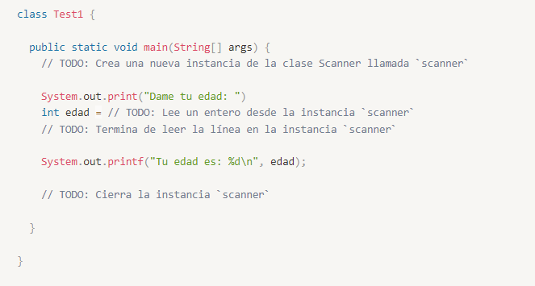

**¿Qué error hay en el código?**

a) Falta un punto y coma en la primer impresión a consola

b) Falta marcar como public la clase Test

c) No hay ningún error en el código

**Problema 2** - Crear una **Ventana** con **Swing**

Import javax.swing.*;

import java.awt.event.ActionEvent;

import java.awt.event.ActionListener;

Class Test2 {

public static void main(String[] args) {

// TODO: Crea una instancia llamada `frame` de la clase correcta

JFrame frame = new JFrame(‘Ventana Boton’);

frame.setDefaultCloseOperation(JFrame.EXIT_ON_CLOSE);

frame.setSize(300, 300);

JButton button = new JButton("Pulsame");

// TODO: Corrige las XXXX por el código correcto

button.xxxXxxxxxXxxxxxxx(new XxxxxxXxxxxxxx() {

@Override

public void xxxxxxXxxxxxxxx(XxxxxxXxxxx e) {

// TODO: Ajusta el texto del botón a "Gracias :D"

button.xxxXxxx("Gracias :D");

}

});

// TODO: Agrega el botón a la instancia `frame`

**frame.getContentPane().add(button);**

**frame.setVisible(true);**

**f**rame.setTitle("Hola mundo");

frame.setSize(200, 200);

}

}

**¿Qué faltó para que se mostrara la ventana?**

a) No faltó nada, la ventana se mostró correctamente

b) Faltó llamar al método show()

c) Faltó llamar al método setVisible(true)

**Problema 3** - **Conectarse** a una Base de Datos **MySQL**

import java.lang.reflect.InvocationTargetException;

import java.sql.Connection;

import java.sql.DriverManager;

import java.sql.SQLException;

// TODO: Corrige las XXXX, puntos y comas, throws e importaciones faltantes

public class Test3 {

public static void main(String[] args) {

// TODO: Coloca la cadena del Driver de MySQL

String driver = “com.mysql.jdbc.Driver”;

Class.forName(driver).getConstructor().newInstance();

System.out.println("Driver cargado exitosamente");

String url = "jdbc:mysql://localhost/";

String dbName = "test";

String user = "root";

String password = "password";

Connection conn = driver.getConnection(url,user,password);

// driveXxxxxxXxxxxxx.xxxXxxxxxxxxx(url + dbName, user, password);

System.out.println("Conectado a la BD exitosamente");

String sql = "SELECT NOW() as Fecha"

// TODO: Crea una instancia de PreparedStatement llamada `stament`

// NOTA: Usa la conexión `conn` para crearla y el query `sql`

Statement stmt=conn.createStatement();

stmt resultSet = statement.executeQuery();

resultSet.next()

String fecha = resultSet.getString(1);

System.out.printf("La fecha es: %s\n", fecha)

conn.close();

System.out.println("La base de datos ha sido cerrada exitosamente");

}

}

**¿Cómo corregiste obtener la fecha del resultSet.getString(...)?**

a) No tuve que corregirlo, funcionó correctamente

b) Sólo tuve que cambiar el 0 por 1

c) Sólo tuve que cambiar el 0 por "Fecha"